

Universidad autónoma de baja California

Ingeniería en computación

Inteligencia artificial

Meta 3.1 optimizacion función de rosenbrock

Erik garcia Chávez 01275973

Juan Ramón Castro Rodríguez

17 de marzo del 2025

1. Resultados para 10 vairbales con un rango de búsqueda de [-10,10]

***Levenberg-Marquardt:***



***Variable Learning Rate Gradient Descent (GDX):***

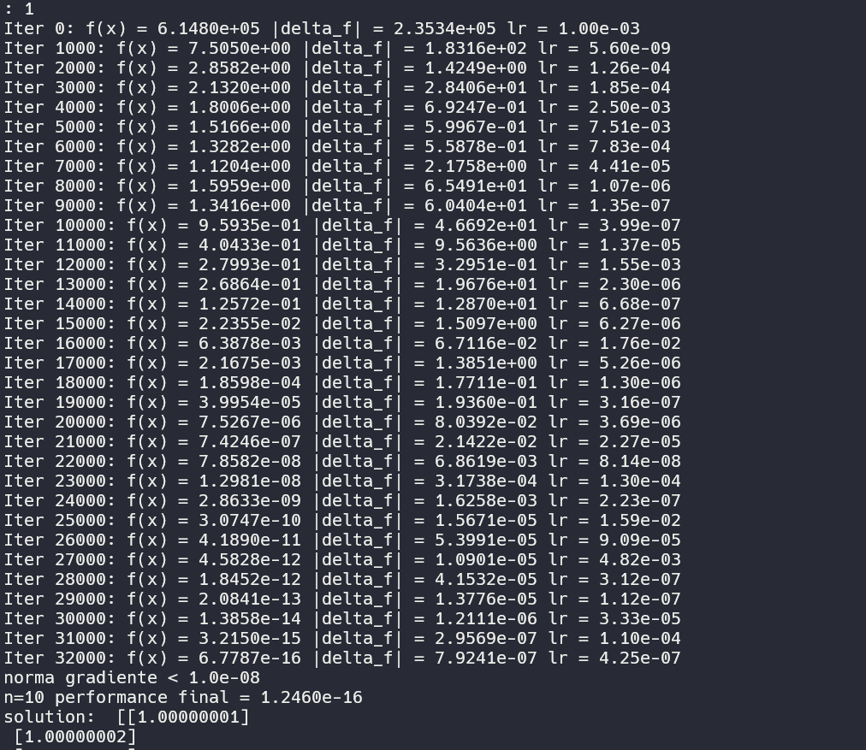

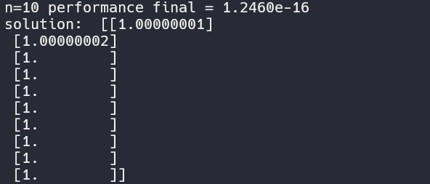

1. Función de Rosenbrock para n par, dado aleatoriamente un punto inicial en el rango de [-10,10] para cada variable y n = 100

***Levenberg-Marquardt:***

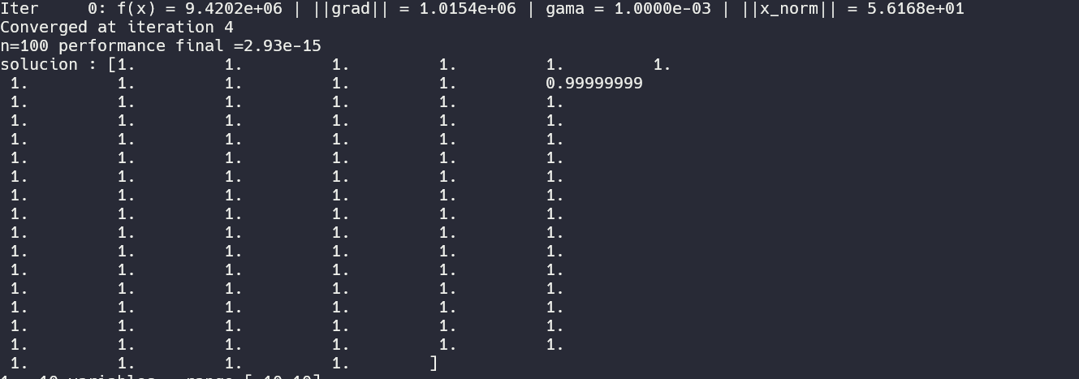

***Variable Learning Rate Gradient Descent (GDX):***

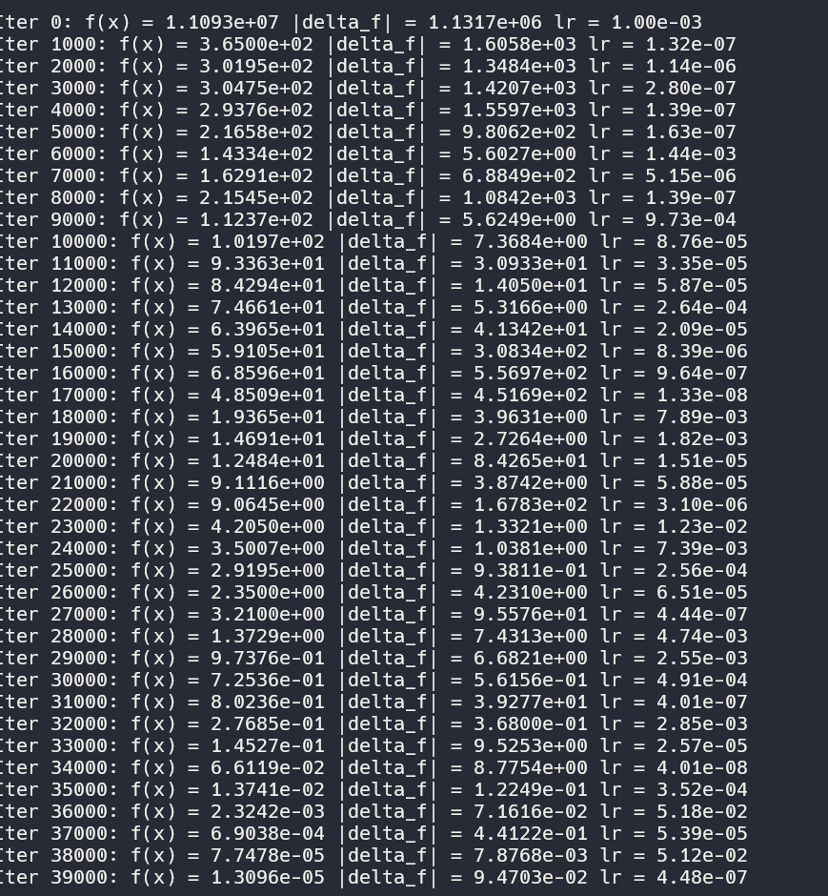

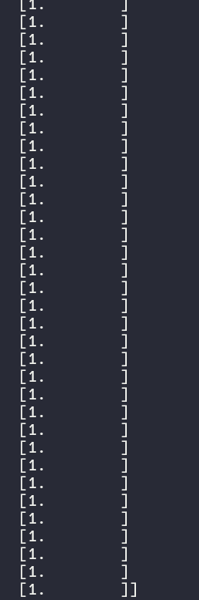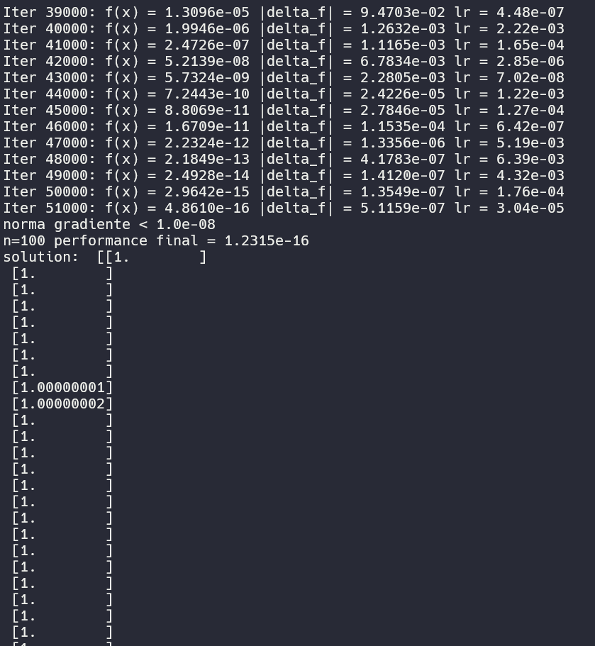

1. Función de Rosenbrock para n par, dado aleatoriamente un punto inicial en el rango de [-10,10] para cada variable y n = 1000

***Levenberg-Marquardt:***

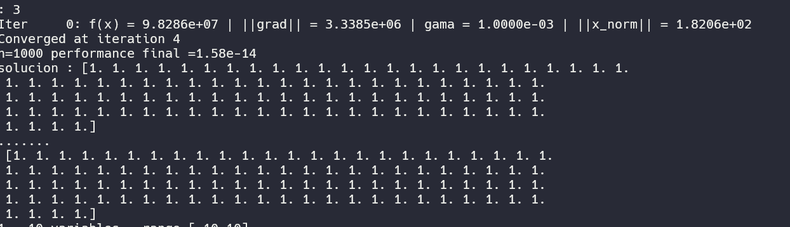

***Variable Learning Rate Gradient Descent (GDX):***

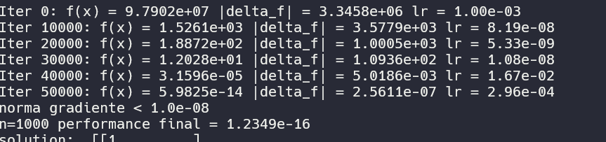

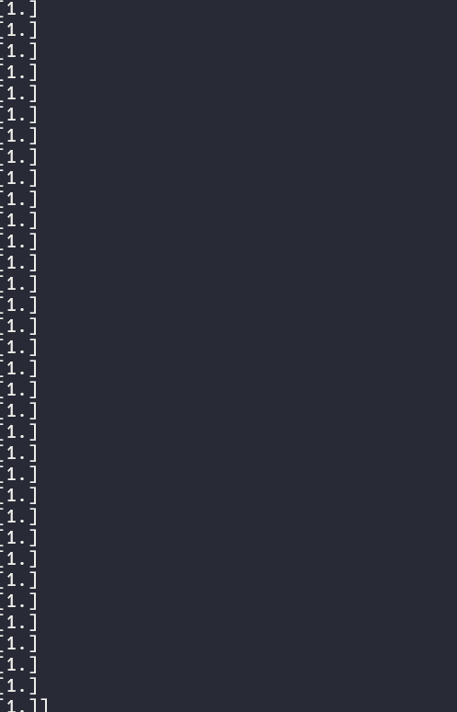

1. Función de Rosenbrock para n par, dado aleatoriamente un punto inicial en el rango de [-100,100] para cada variable y n = 1000

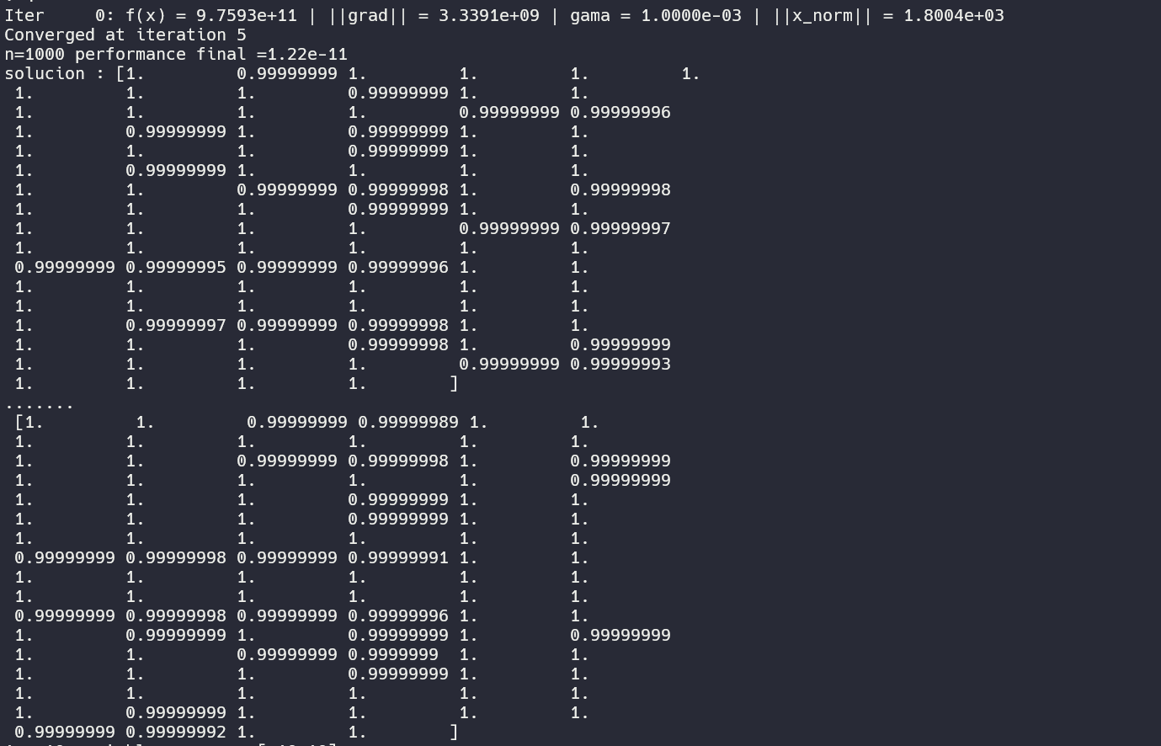

***Variable Learning Rate Gradient Descent (GDX):***

En esta opcion el algoritmos tardo mucho y al parecer no encontró satifactoriamente el resultado:

